Оглавление

- Введение………………………………………………………… стр. 3
- Основная часть…………………………………………………...стр. 5
- Приложения………………………………………………………стр. 9
- Литература и интернет- ресурсы……………………………… стр. 14

Введение

Цель данной методической разработки - актуализация пройденного и изучение нового лексического материала по теме «Безопасность на дорогах». Методическая разработка представляет серию развернутых планов - конспектов двух уроков по первому модулю учебника «Spotlight» Ю.Е. Ваулина, раздел «лексика», для 6 класса по английскому языку.

Цели урока:
Предметные УУД:
- освоить во всех видах речевой деятельности новые лексические единицы по теме «Безопасность на дорогах»
- освоить грамматический материал. Научиться распознавать и употреблять в речи предложения в повелительном наклонении.

Коммуникативные УУД:
- адекватно использовать речевые средства для решения различных коммуникативных задач

Регулятивные УУД:
- планировать, контролировать и оценивать учебные действия в соответствии с поставленной задачей и условиями ее реализации

Познавательные УУД:
- осуществлять выбор наиболее эффективных способов решения задач в зависимости от конкретных условий
Личностные УУД:
- развивать устойчивый познавательный интерес

Воспитательная:
-воспитывать интерес к образованию как части культуры стран изучаемого языка;
- воспитывать познавательный интерес к окружающему миру, любовь к природе;
- воспитывать дисциплинированность

Задачи урока:
- формирование мотивации изучения английского языка учащимися;
- изучение новых лексических единиц по теме: «Безопасность на дорогах»;
-освоение грамматического материала «Повелительное наклонение»
- повторение изученных ранее ЛЕ, РО;
- отработка навыков диалогической и монологической речи

Тип урока: изучение нового материала (новые ЛЕ, РО)
Методы и технологии ИКТ, проблемная технология, поисковая, рефлексия
Оборудование: аудио сопровождение, учебник (Spotlight 6), интерактивная доска, УМК

Основная часть
Конспект 1
 | Этапы работы | Содержание этапа
 |  | Деятельность преподавателя | Деятельность учащихся | УУД
1. | Организационный момент  2 мин | построение, проверка присутствия, готовность, внешний вид, рапорт, приветствие  по списку: по факту: | сдают рапорт | Регулятивные:  Саморегуляция и самоконтроль  Развитие таких качеств, как воля, целеустремлённость, дисциплинированность.
2. | Фонетическая и речевая зарядка, погружение в языковую среду  3 мин | Задача: развивать слухо произносительные навыки  произнести слова вслух  (см слайд 1)  (приложение 1) | Повторяют хором  читают и по одному переводят слова (работают со словарем) | Коммуникативные:  Слушать и понимать речь преподавателя; владеть диалогической и монологической формой речи; Формирование коммуникативной компетенции в межкультурной и межэтнической коммуникации.
3. | Основная часть урока. Этап формирования ключевых компетенций  постановка конкретной учебной цели перед учащимися (какой результат должен быть достигнут учащимися на данном этапе урока);  25 мин | You have discussed these words.  How do you think, about what we are going to talk?  (слайд 1)  Exactly. About rules and signs on the road.  We are going to begin with ex 1 p 26. Which of these things can you see on the road outside your school and your house?  Good. Now, look at ex 2. You have to match the words in columns A and B.  Well done. You are right. Now look at ex 3. Let’s talk about The Imperative. Это повелительное наклонение. Повелительное наклонение - это приказ. Мы не используем слово «пожалуйста», мы ставим восклицательный знак в конце предложения.  Don’t touch my book!  Don’t touch my book, please. Какое из этих предложений и есть повелительное наклонение?  Exactly. But why?  Well done. Let’s come back to our exercise.  In this task you have to make instructions. Use phrases from ex 2.  Very good! Now let’s relax.  Stand up.  Make your right hand clap, clap, clap.  Make your left hand clap, clap, clap.  Turn around 1,2,3.  It is easy, you can see !  Make your right foot tap, tap, tap.  Make your left foot tap, tap, tap. Turn around 1,2,3.  It is easy, you can see !  Sit down, please. And look at ex 4 at p 26. Read the title. About what we are going to read?  Good. Now, we have to read and translate this text and then match the titles to the sections. | Отвечают на вопрос  We are going to talk about road safety  .  Отвечают на вопрос.  S1: Outside our school we can see Traffic lights.  S2: Traffic signs. Etc.  S1: Outside our home we can see yellow lines.  S2: A zebra crossing. Etc.  Выполняют задание.  1 G (safe) 2 F (dang.) 3 E (safe) 4 D (dang.) 5 C (dang.) 6 B (safe) 7 A (dang.)  - It’s dangerous to walk straight across the road.  - It’s safe to look both ways before crossing the road.  - It’s dangerous to run onto the road.  - It’s dangerous to talk to the driver.  - It’s safe to walk on the pavement.  - It’s dangerous to lean out of the window.  Отвечают на вопрос.  Don’t touch my book!  S1: You don’t use “please”.  S2: You use exclamation.  Выполняют задание.  1 … Don’t run onto the road.  2 … wear a seat belt. Sit in the back if you are  under 12.  3 … don’t talk to the driver and don’t lean out of the window.  Делают зарядку.  .  Отвечают на вопрос.  Road safety.  Читают, переводят текст (работают со словарем), незнакомые слова выписывают в словарь.  1 C 2 A 3 D 4 B | Личностные УУД:  развивать учебно-познавательный интерес к новому учебному материалу; формировать ценность здорового и безопасного образа жизни, интериоризацию правил поведения на транспорте и на дорогах  Коммуникативные УУД:  планировать и организовать учебное сотрудничество с учителем и сверстниками, формировать умение работать в группе/команде  Регулятивные УУД:  уметь самостоятельно ставить цели, планировать пути их достижения, выбирать наиболее эффективные способы решения учебных и познавательных задач  Познавательные УУД:  осуществлять выбор оснований и критериев для сравнения, сериации, классификации объектов; осуществлять осознанное построение речевого высказывания в устной и письменной форме
4. | Закрепление учебного материала время: 10 мин. | You worked hard today. Let’s play the game. We have two teams. Close your books. Each team has to remember as many safety rules as it can. The winner, will be that who’ll tell more rules.  (Команда, назвавшая больше правил – победитель. Правила называют по очереди) | Делятся на две команды. Вспоминают правила безопасности. | Коммуникативные  Монологическая речь  Регулятивные  Осуществляет пошаговое выполнение задания, оценивает свою работу, регулирует поведение в рамках соревнования.  Познавательные  Осознанное и произвольное построение речевого высказывания, свободная ориентация и восприятие ЛЕ на слух и в речи.
5. | Подведение итогов урока  Рефлексия  3 мин | Задача: подведение итогов урока, оценивание работы учащихся во время урока.  Спросить у кадет, что нового они узнали. Как они смогут применить полученные знания в дальнейшем? | Ответить на вопрос.  Кадеты приводят примеры практического использования изученного материала, дают самооценку своей деятельности на уроке. | Регулятивные  Осуществляет саморегуляцию и самоконтроль, совместно с учителем дает оценку деятельности на уроке, что усвоено и что нужно усвоить.
6. | Домашнее задание  2 мин | Задача: разъяснение домашнего задания  SB ex 2 p 26 sp test  WB ex 1, 3 p 17 | Записать задание в дневники.

Конспект 2
 | Этапы работы | Содержание этапа
 |  | Деятельность преподавателя | Деятельность учащихся | УУД
1. | Организационный момент  2 мин | построение, проверка присутствия, готовность, внешний вид, рапорт, приветствие  по списку: по факту: | сдают рапорт | Регулятивные:  Саморегуляция и самоконтроль  Развитие таких качеств, как воля, целеустремлённость, дисциплинированность.
2. | Фонетическая и речевая зарядка, погружение в языковую среду  3 мин | Задача: развивать слухо произносительные навыки  произнести слова вслух  (см слайд 1)  (приложение 1) | Повторяют хором; переводят | Коммуникативные:  Слушать и понимать речь преподавателя; владеть диалогической и монологической формой речи; Формирование коммуникативной компетенции в межкультурной и межэтнической коммуникации.
3. | Основная часть урока. Этап формирования ключевых компетенций  постановка конкретной учебной цели перед учащимися (какой результат должен быть достигнут учащимися на данном этапе урока);  25 мин | Проверка домашнего задания. Самостоятельная работа по заданным словам (см приложение 2)  (SB ex 2 p 26 sp test; WB ex 1, 3 p 17)  On our previous lesson we have talked and discussed safety rules. And today we are going to continue. We will watch a short cartoon.  What signs did you notice?  Well done. Now open your books at p 27 ex 7. You have to fill in BY ON IN.  Very good. Our next task will be listening. Ex 8 p 27. You have to choose the right answer.  Good. Open your workbooks ex 2 p 17. You have to fill in the missing words. | Отвечают домашнее задание  Пишут самостоятельную работу по словам  Смотрят мультфильм.  Отвечают на вопрос.  -Pedestrian  -Sign of prohibition  -Warning sign  -Information sign  Выполняют упражнение.  1 on 2 by 3 on 4 on  Выполняют упражнение.  S1: On the street. (C)  S2: Quite far. (A)  S3: Go quickly to the other side. (C)  Выполняют задание в рабочей тетради.  1 careful 2 ways  3 pavement 4 signs  5 driver 6 road  7 cross 8 flow  9 helmet 10 side | Личностные УУД:  развивать учебно-познавательный интерес к новому учебному материалу; формировать ценность здорового и безопасного образа жизни, интериоризацию правил поведения на транспорте и на дорогах  Коммуникативные УУД:  планировать и организовать учебное сотрудничество с учителем и сверстниками, формировать умение работать в группе/команде  Регулятивные УУД:  уметь самостоятельно ставить цели, планировать пути их достижения, выбирать наиболее эффективные способы решения учебных и познавательных задач  Познавательные УУД:  осуществлять выбор оснований и критериев для сравнения, сериации, классификации объектов; осуществлять осознанное построение речевого высказывания в устной и письменной форме
4. | Закрепление учебного материала время: 10 мин. | Well done. And our last task for today will be a test. It will show how attentive you were.  You have to choose the right answer.  (см приложение 4) | Выполняют тест.  Выбирают правильный вариант ответа. | Коммуникативные  письмо.  Регулятивные  Осуществляет пошаговое выполнение задания, оценивает свою работу, регулирует поведение в рамках соревнования.  Познавательные  Осознанное и произвольное построение речевого высказывания, свободная ориентация и восприятие ЛЕ на слух и в речи.
5. | Подведение итогов урока  Рефлексия  3 мин | Задача: подведение итогов урока, оценивание работы учащихся во время урока.  Спросить у кадет, что нового они узнали. Как они смогут применить полученные знания в дальнейшем? | Ответить на вопрос.  Кадеты приводят примеры практического использования изученного материала, дают самооценку своей деятельности на уроке. | Регулятивные  Осуществляет саморегуляцию и самоконтроль, совместно с учителем дает оценку деятельности на уроке, что усвоено и что нужно усвоить.
6. | Домашнее задание  2 мин | Задача: разъяснение домашнего задания  WB ex 4 p 17 | Записать задание в дневники.

Приложение 1 (конспект 1)

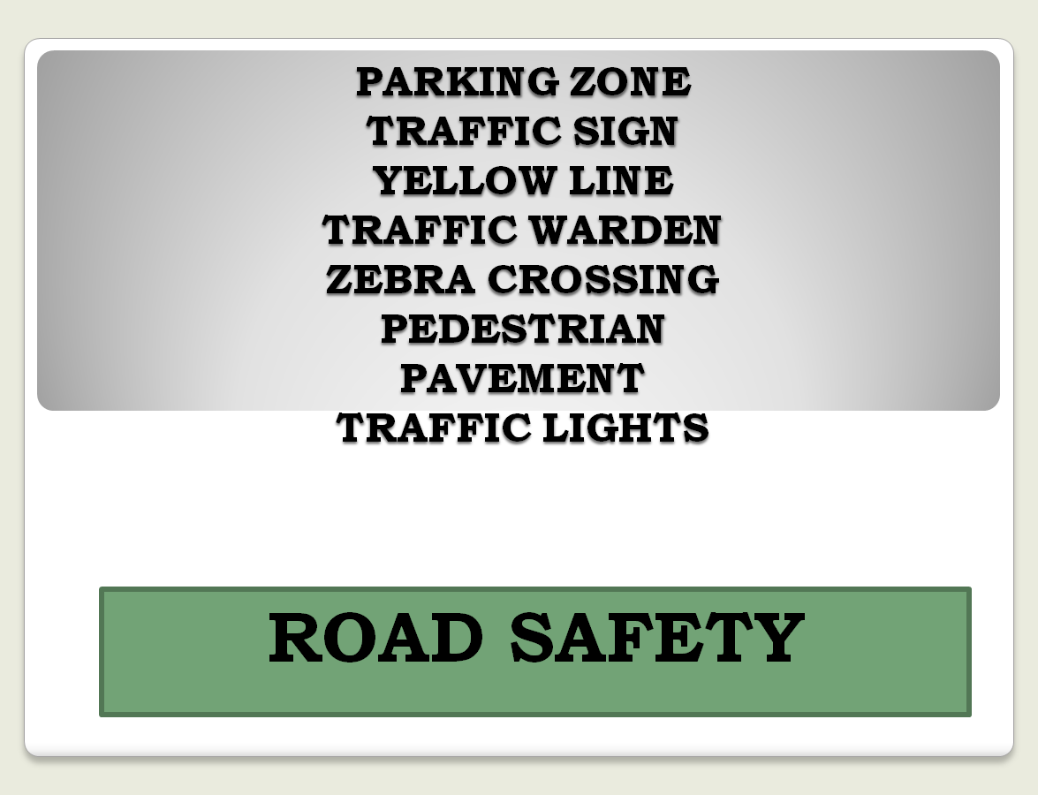

Приложение 1 (конспект 2)

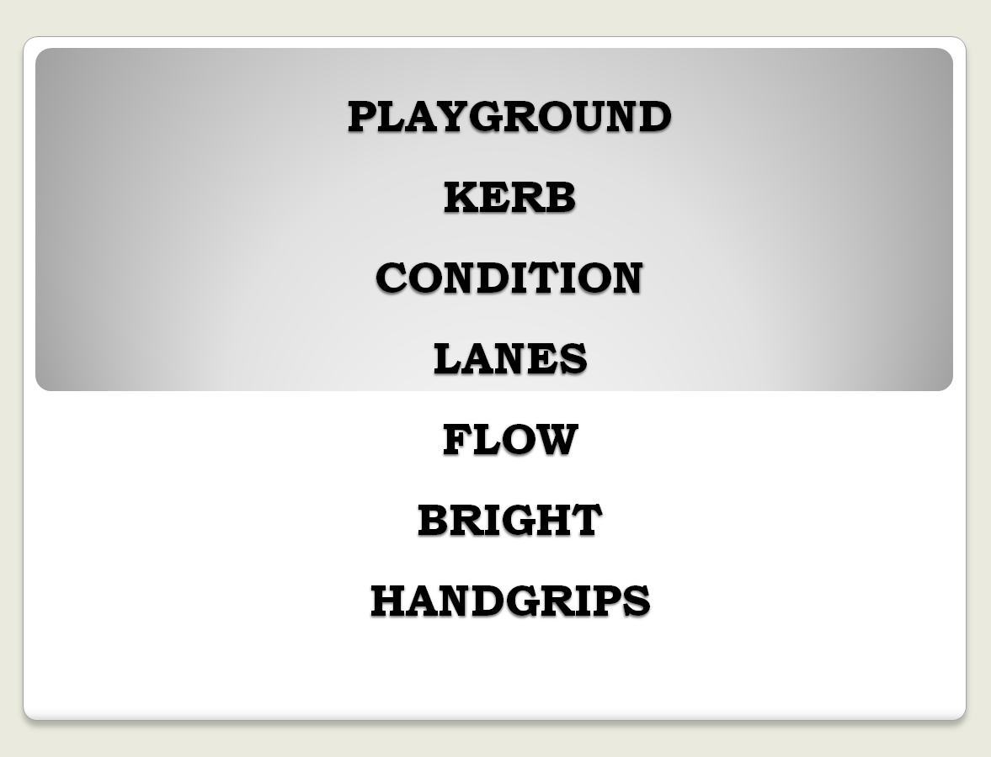

Приложение 2 (конспект 2)

Match the words in columns

Wear |  | - the window
Walk straight |  | - the pavement
Look |  | - the driver
Run onto |  | - the road
Talk to |  | - both ways
Walk on |  | - across the road
Lean out of |  | - a seat belt

Приложение 3 (конспект 2)

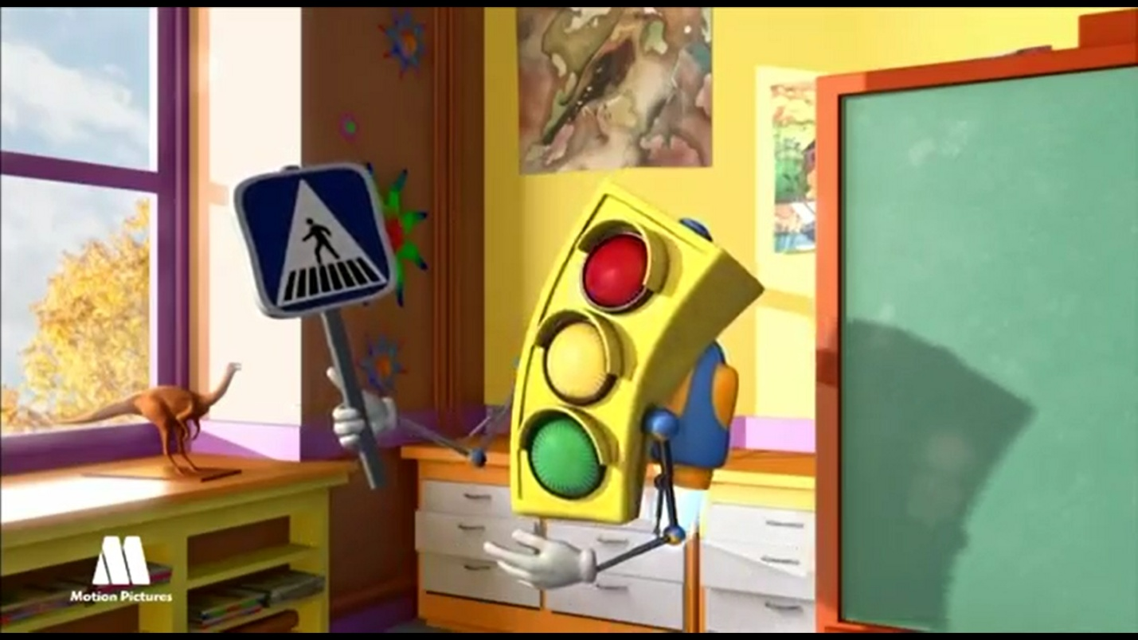

Приложение 4 (конспект 2)

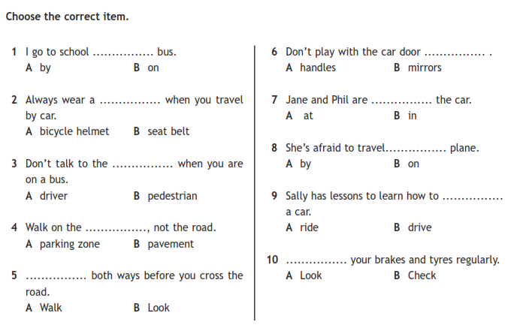

Список используемой литературы

- Ваулина Ю. Е. Учебник «Spotlight 6» для 6 класса общеобразовательных школ\ Ю. Е. Ваулина.- М: Просвещение, 2011
- Интернет страница курса (www.spotlightonrussia.ru)
- Короткометражный фильм о правилах дорожного движения https://www.youtube.com/watch?v=VorVTs1esLQ

